Отчёт - анализ
воспитательной работы о проделанной работе по профилактике экстремизма в
МКОУ «Аверьяновская СОШ»за 1 полугодие 2021-2022г.

Заместитель директора по ВР:
Аюбова Р.С.

3 сентября прошла беседа с учениками 10-11 классов, приуроченная к Выборам депутатов в государственную Думу РФ 2021года. Беседу провел Угненко Евгений Вячеславович – юрисконсульт Отдела МВД России по Кизлярскому району. Е.В. рассказал о Конституции РФ и ее основных поправках. Помимо этого ребятам напомнили и о том, что кроме прав, существуют еще и обязанности, которые все мы, как граждане России должны выполнять.
В конце беседы ребята задавали вопросы, на которые получили исчерпывающие ответы.

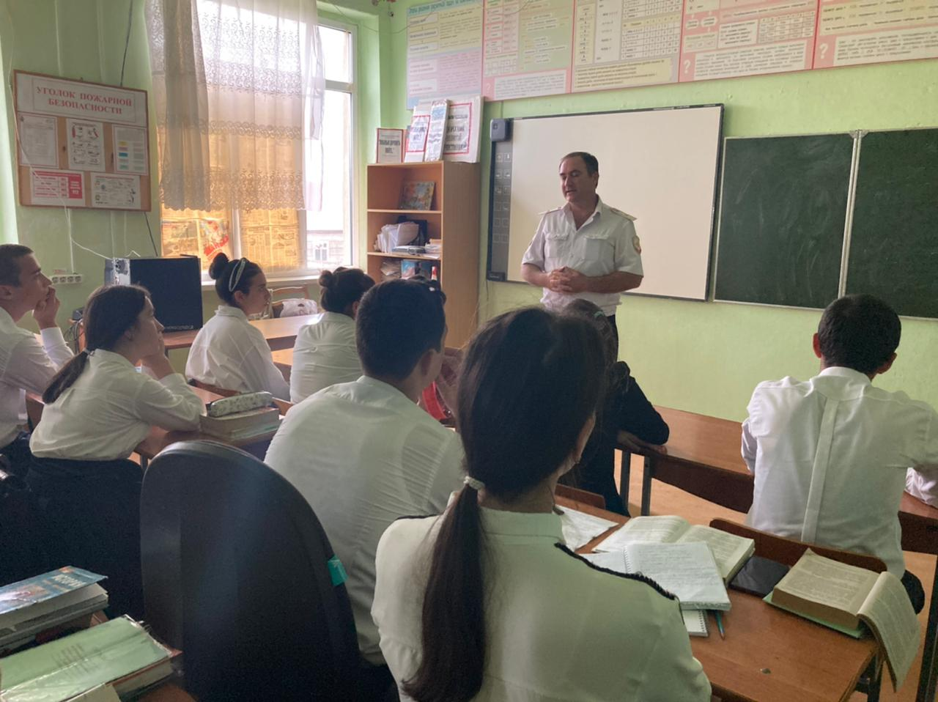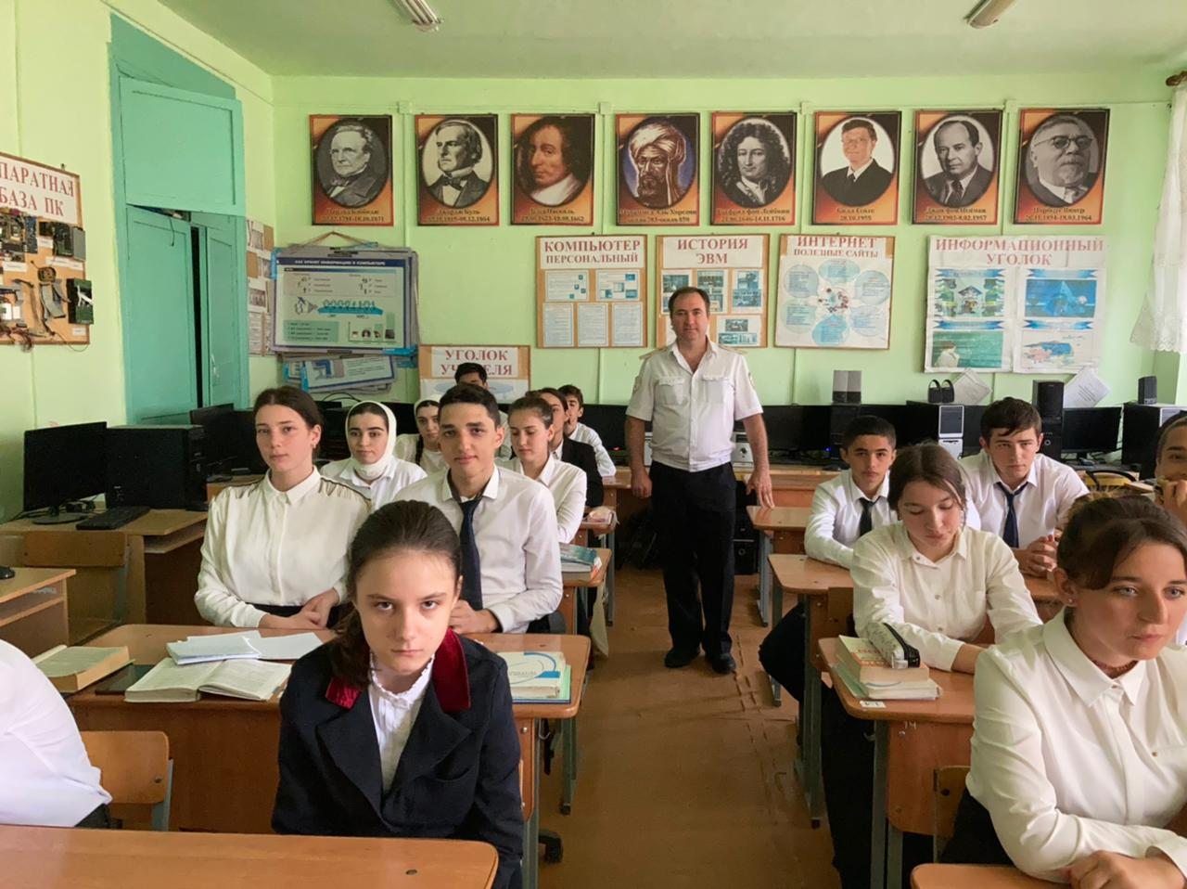

6 сентября, согласно плана мероприятий недели безопасности, состоялась встреча учащихся школы с инспектором по пропаганде БДД ОГИБДД ОМВД России по Кизлярскому району лейтенант полиции Качмасов Денислам Данисолтановичем.
Цель беседы – профилактика детского дорожно-транспортного травматизма.
Качмасов Денислам Данисолтанович выступил перед учащимися начальной школы. Инспектор полиции ознакомил школьников со статистикой ДТП с участием детей на территории Кизлярского района и обозначил основные причины дорожно-транспортных происшествий.

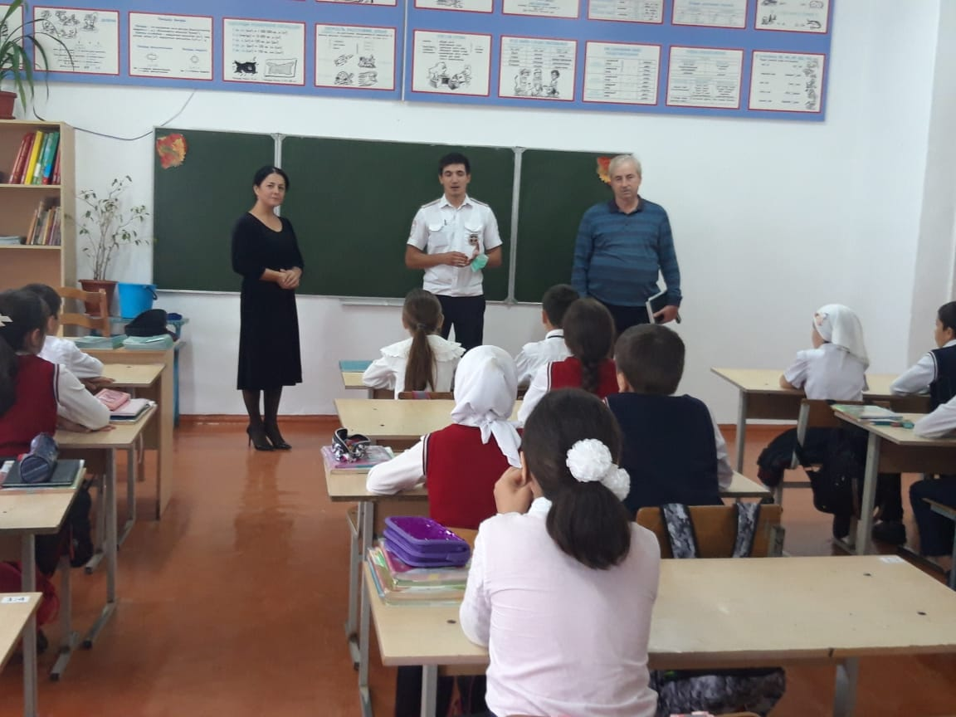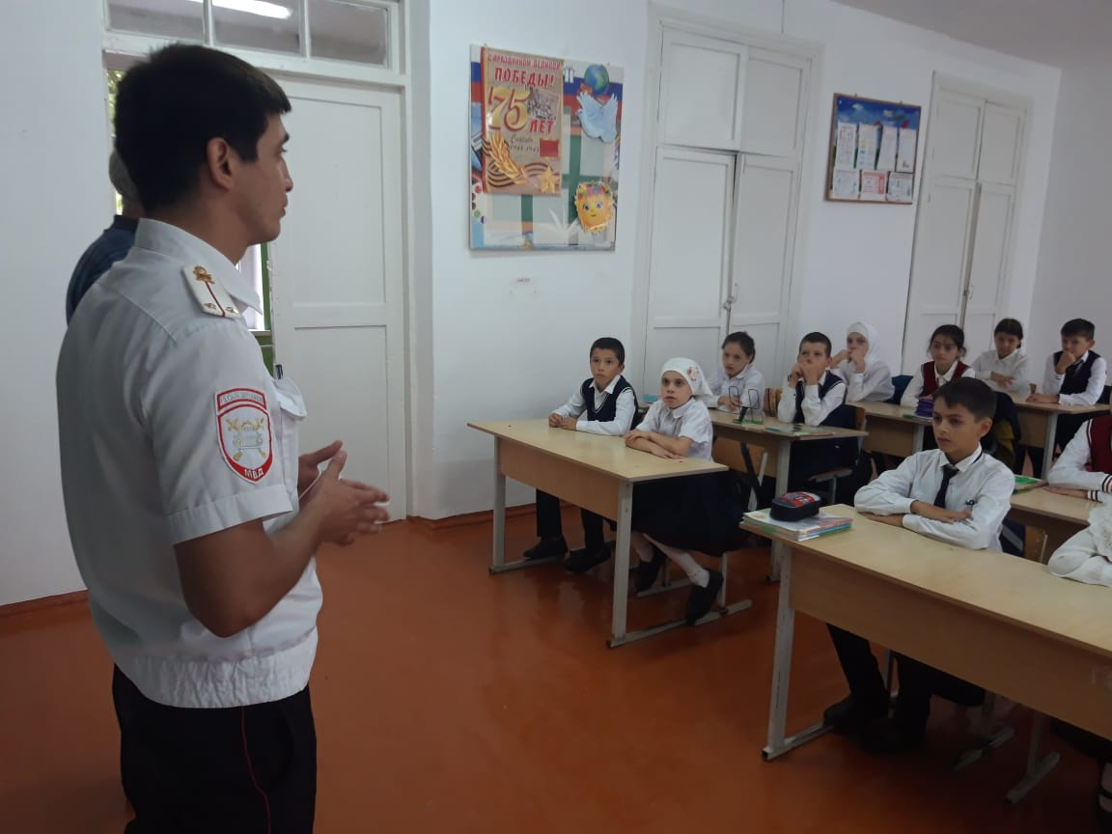

2 сентября заместитель директора по безопасности Кубенев В.К. провел беседы с учащимися начальных и старших классов, с целью соблюдения правил техники безопасности, правил поведения в общественном транспорте, местах массового нахождения людей, правил дорожного движения, антитеррористической и пожарной безопасности, о бесконтрольном доступе использования сети интернет.

13 сентября был проведен «Урок безопасности» для учащихся 7-9 классов. Такие занятия позволяют расширить знания школьников о правилах безопасности и обучить их грамотному поведению при ЧС, правилам оказания первой помощи. Повторили общие сведения о наиболее вероятных источниках опасностей и угроз, механизмах негативного воздействия и масштабах последствий, способах, силах и средствах обеспечения безопасности в ситуациях с которыми ученики могут столкнуться в жизни. Более подробно остановились на темах, связанных с чрезвычайными ситуациями (ЧС). Беседы проводили:
-инспектор ОПДН ОМВД России по Кизлярскому району Новиков В.С.;
-сотрудник МЧС, дознаватель ОНД и ПР № 8 по Кизлярскому и Бабаюртовскому району Яралиев А.Ж.;
- врач по санпросветительской работе Чудинова Э.В.

18 сентября в рамках профилактической акции «Неделя правовых знаний» в МКОУ «Аверьяновская СОШ» прошло родительское собрание в 10-11 классах. Директор школы Махтаева З.О. ознакомила родителей с нормативно-правовыми документами по проведению государственной итоговой аттестации выпускников.
Зам. директор по безопасности - Кубенев В.К. разъяснил родителям об ответственности за ненадлежащее исполнение обязанностей по воспитанию детей.
Вячеслав Степанович разъяснил права и обязанности несовершеннолетних, напомнил присутствующим об опасности наркотизации подрастающего поколения и о том, по каким признакам можно определить употребляет ли несовершеннолетний наркотические средства.

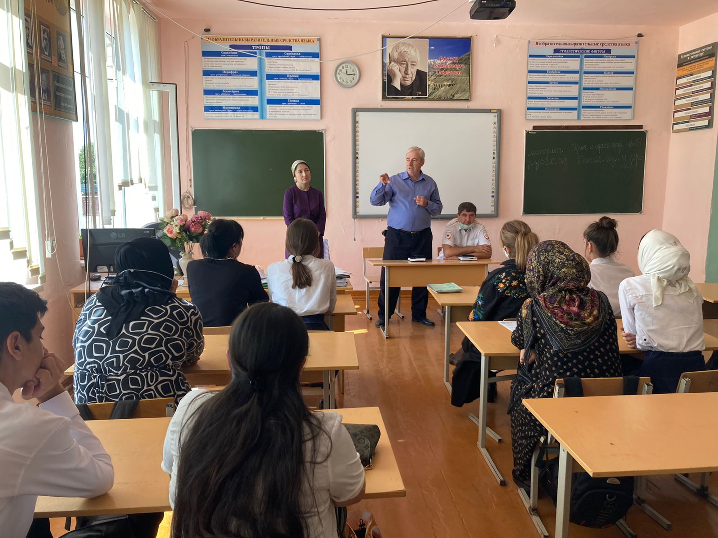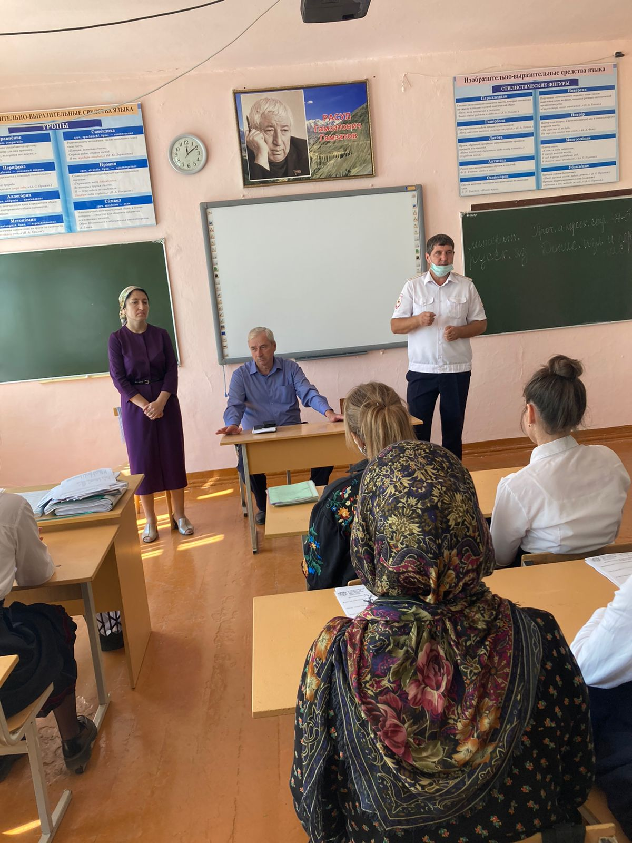

21 сентября проведена практическая тренировка по эвакуации при возникновении пожара и чрезвычайных ситуаций. Учитель ОБЖ Магомедова Х.Р. и заместитель директора по безопасности Кубенев В.К.проинструктировали учащихся о мерах предосторожности при ЧС.
В тренировке было задействовано 708 учащихся и 62 человек преподавательского и обслуживающего персонала.

29 сентября прошла тематическая беседа по профилактике суицида в молодежной среде. Беседу провели инспектор ОПДН ОМВД России по Кизлярскому району Новиков В.С., педагог-психолог Исакова И.Ж. Участниками мероприятия были ученики 7-8 классов.
В рамках беседы были затронуты вопросы о проблеме суицида в наши дни, о ценности человеческой жизни. Были рассмотрены виды суицида, механизмы предотвращения суицидальных попыток.

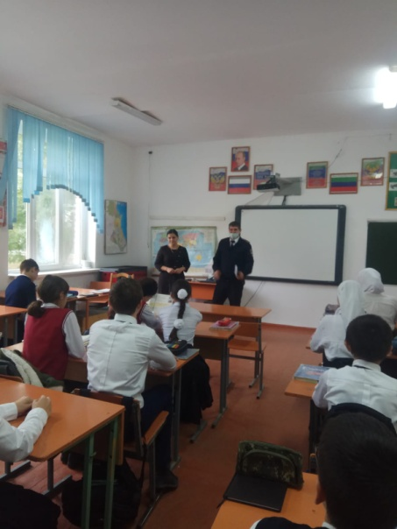

4 октября в школе прошел Всероссийский открытый урок "Основы безопасности жизнедеятельности", приуроченный к празднованию Дня гражданской обороны Российской Федерации, с проведением тренировок по защите детей и персонала от чрезвычайных ситуаций.

Присутствовали:

-начальник отдела по делам ГО и ЧС администрации Кизлярского района Свиридович Степан Федорович;

-старший инспектор Ильясов А.Х.;

-дознаватель ОНД и ПР № 8 Курамагомедов И.З.;

-заместитель директора по ВР Аюбова Р.С.;

-учитель ОБЖ Магомедова Х.Р.;

-учащиеся 9-11 классов.

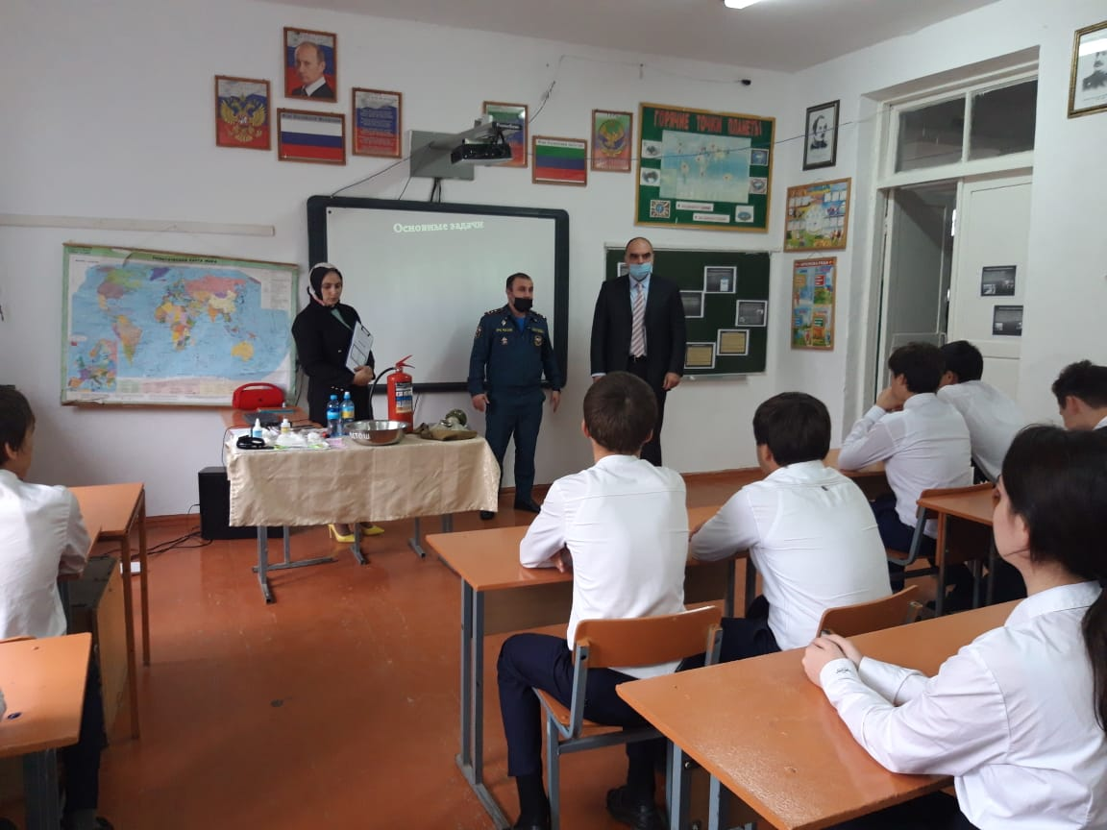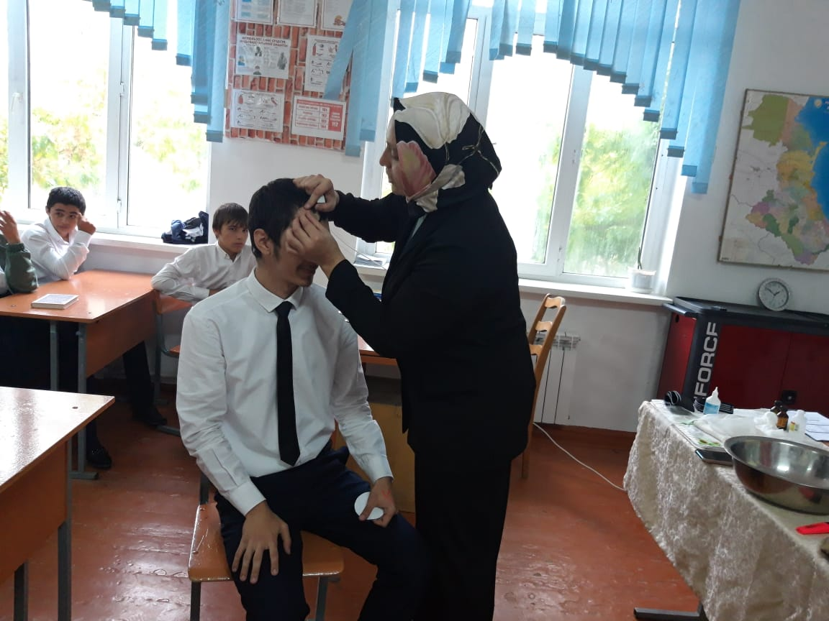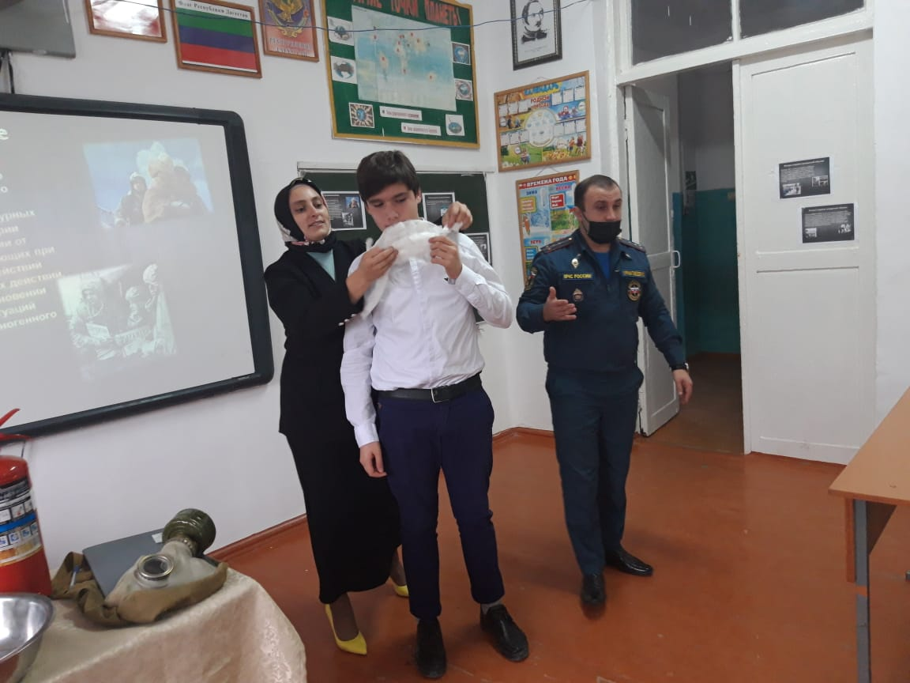

14 октября был проведен круглый стол среди учащихся 9-11 классов на тему «Мы за мир во всем мире!»
На мероприятии присутствовали:
Умаров Р. У. - начальник по общественной безопасности и антитеррористической безопасности администрации МР «Кизлярский район»;
Яралиев А.Ж.- сотрудник ОНД и ПР № 8 по г. Кизляр, Кизлярскому и Бабаюртовскому районам;
Новиков В.С.- инспектор ОПДН ОМВД России по Кизлярскому району;
Кубенев В.К.- заместитель директора по безопасности;
Аюбова Р.С.заместитель директора по ВР;
Магомедова Х.Р.- учитель ОБЖ.
Цель мероприятия: Повысить информационную культуру и расширить кругозор школьников по данной теме; Сформировать у учащихся отрицательное отношение к экстремистским проявлениям; Развить у учащихся навыки проявления силы воли и принятия собственных решений.
В рамках круглого стола учащимся был продемонстрирован видеоролик «Терроризму -НЕТ», провели беседу о массовом расстреле в Пе́рми— преступление, совершённое 20 сентября 2021 года на территории Пермского государственного университета. Инспектор ОПДН ОМВД России по Кизлярскому району Новиков В.С. выступил с темой «Уголовная и административная ответственность».
Мероприятие прошло организовано в соответствии с нормативами. По завершении учебной эвакуации выступил сотрудник ОНД и ПР № 8 по г. Кизляр, Кизлярскому и Бабаюртовскому районам Яралиев А.Ж., дал рекомендации как правильно вести себя при эвакуации.
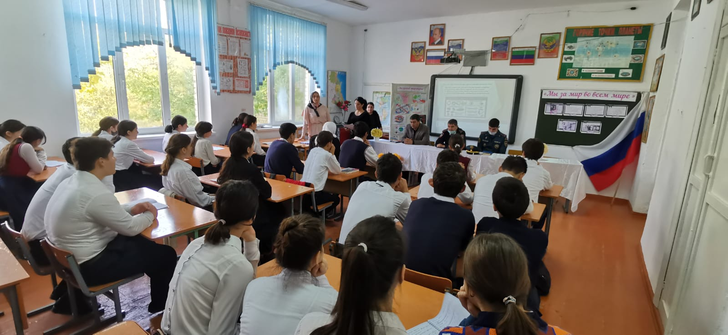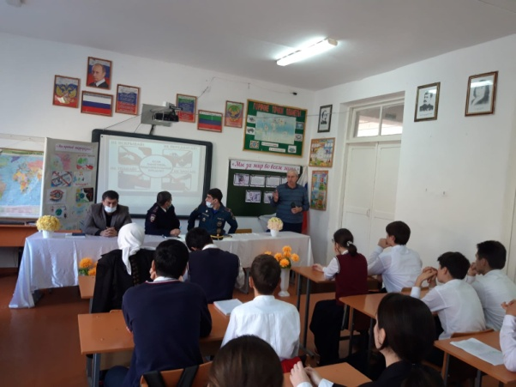

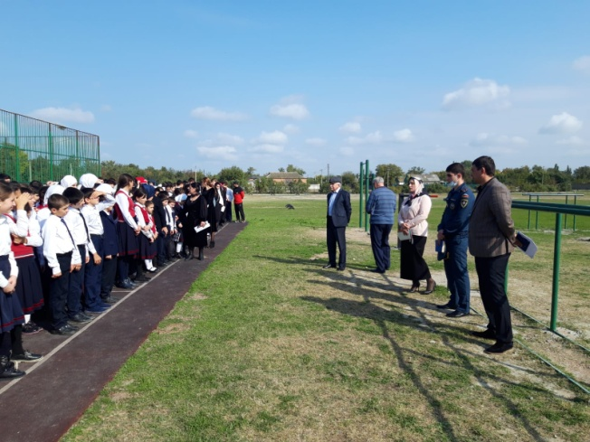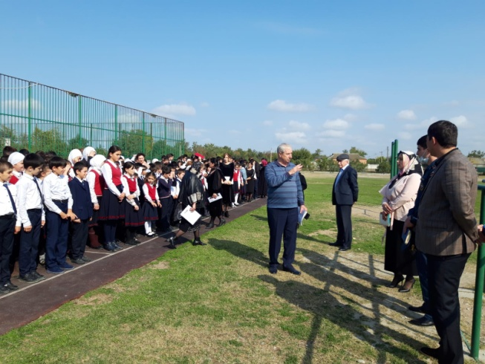

С 1 по 15 сентября в школе была проведена профилактическая акция «Внимание дети».

С 21 по 24 сентября рамках профилактической недели «Безопасная дорога» проведена следующая работа:
Классными руководителями проведен лекторий с родителями по теме «Как влияет безопасность детей поведение родителей». Инспектор ОПДН ОМВД России по Кизлярскому району Новиков В.С. рассказал о важности соблюдения Правил дорожного движения и о возрастных ограничениях, связанных с управлением мототранспортом.
24 сентября 2021 года состоялась встреча учащихся школы с сотрудниками ИДПС ОМВД России по Кизлярскому району старшим лейтенантом полиции Бадрудиновым Шамилем Гамзатовичем и младшим лейтенантом полиции Магомедовым Рустамом Нухкадиевичем. Шамиль Бадрудинов ознакомил школьников со статистикой ДТП с участием детей на территории Кизлярского района и обозначил основные причины дорожно-транспортных происшествий. Рустам Нухкадиевич рассказал учащимся о том, как правильно вести себя на дорогах, пешеходных переходах и в общественном транспорте, рассказал о детских удерживающих устройствах для автотранспорта и необходимости их использования.
. Детям напомнили о мерах безопасности при управлении двухколесной техникой. Особое внимание обратили на то, что запрещается движения детей, не достигших 14 лет, на велосипедах по дорогам общего пользовании. Объяснили, что при переходе проезжей части на велосипеде, нужно спешиться и вести транспорт рядом с собой. Ребятам объяснили о необходимости использования световозвращающих элементов, как на велосипедах, так и на одежде участников дорожного движения. В конце бесед юным велосипедистам вручали памятки «Правила дорожного движения для юных велосипедистов» и световозвращающие брелоки.

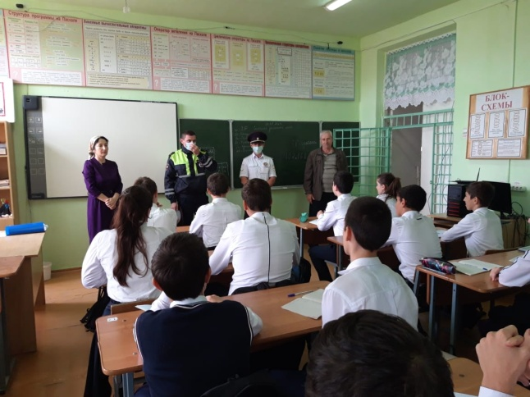
В целях развития у школьников сострадания и соучастия к жертвам терроризма, отрицательного отношения к терроризму в рамках Дня солидарности в борьбе с терроризмом с 1 сентября по 29 октября проведены:
-классные часы с обучающимися 1-11классов «Урок мира. Эхо Бесланской трагедии»;

-классные часы с обучающимися 5-11классов «Киберугрозы и методы борьбы с ними»;
-инструктажи с обучающимися 1-4 классов, направленные на актуализацию знаний о правилах и нормах безопасного поведения;

- беседа Умненко Евгений Вячеславович - прессконсультант ОМВД России по Кизлярскому району с обучающимися по вопросам профилактики терроризма;

-круглый стол среди учащихся 9-11 классов на тему «Мы за мир во всем мире». Присутствовали: Умаров Р. У. - начальник по общественной безопасности и антитеррористической безопасности администрации МР «Кизлярский район»;
Яралиев А.Ж.- сотрудник ОНД и ПР № 8 по г. Кизляр, Кизлярскому и Бабаюртовскому районам;Новиков В.С.- инспектор ОПДН ОМВД России по Кизлярскому району;
Кубенев В.К.- заместитель директора по безопасности; Аюбова Р.С.заместитель директора по ВР; Магомедова Х.Р.- учитель ОБЖ.;

-беседы на уроках ОБЖ об алгоритме действий при обнаружении подозрительных предметов и об особенностях поведения при захвате (попытке захвата) в заложники;

-беседы на уроках истории и обществознания по вопросам профилактики терроризма;
-провели «Единый урок по безопасности в сети Интернет» среди учащихся 5-8 классов.

Ученикам было рассказано, что терроризм и экстремизм сегодня стали серьёзнейшей проблемой, с которой человечество вошло в XXI столетие, что именно молодые люди чаще всего становятся проводниками чуждой и чрезвычайно опасной для настоящего общества идеологии. В ходе бесед были раскрыты понятия таких слов как: «терроризм», «теракт» и причины, порождающие желание совершать террористические акты.

19 октября в МКОУ «Аверьяновская СОШ» педагог- психолог Исакова И.Ж. и инспектор ПДН Новиков В.С. провели беседу с подростками на тему: «Смотри в будущее - живи настоящим». Присутствовали учащиеся 8-9 классов. Беседовали об опасностях, которые подстерегают детей в мире взрослых, о случаях употребления подростками наркотических средств, о причинах и последствиях.
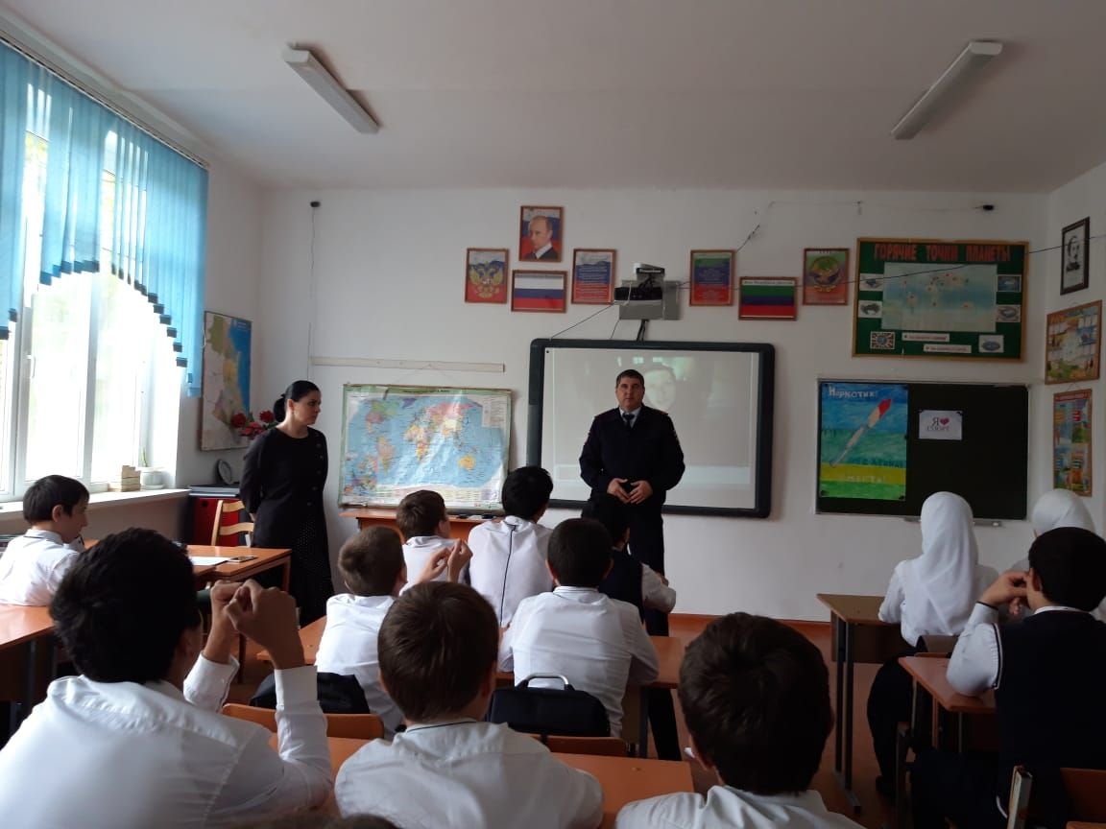

В системе работы школы по профилактике наркомании стали традиционными:
-проведение тематических классных часов;
-анкетирование учащихся (СПТ);
-проведение конкурса рисунков на антинаркотическую тематику;
-просмотр и обсуждение видео роликов о ЗОЖ.

Классные руководители познакомили обучающихся с опасностью, которую таят наркотики, вырабатывали стратегию безопасного поведения, пытались формировать мотивацию на нетерпимое отношение к наркотикам.
9а кл.час: « Наркотикам-НЕТ» 19.10.21г.
9б кл. час: Круглый стол «Борьба за права человека была не напрасна» 21.10.2021г
9 в кл.час: Круглый стол «Скажем наркотикам-НЕТ» 27.10.2021г

17.11 прошла акция «Наркотики. Выход есть!» Учащиеся 8х-11х классов просмотрели документальный фильм «Наркотики. Выход есть!». На просмотр был приглашен инспектор ОПДН ОМВД России по Кизлярскому району Новиков В.С.
После просмотра фильма обсуждали проблемы употребления психоактивных веществ в социуме и отношения подрастающего поколения к здоровому образу жизни.

https://www.youtube.com/watch?v=b5AopYUxWYE .
19.11. в рамках Всероссийского Дня правовой помощи детям инспектор ОПДН ОМВД России по Кизлярскому району Новиков В.С., совместно с адвокатом НПКНКА «ЩИТ» Иголкиной Д.Ю. и адвокатом НПКНКА «ЩИТ» АПРД Ханапиевым М.М. встретились с учениками 9-х классов МКОУ «Аверьяновская СОШ».
Подобные встречи стали уже традиционными и проводятся с целью совершенствования правовой культуры и правосознания подростков.
В ходе бесед сотрудники правоохранительных органов рассказали ребятам о наиболее частых правонарушениях, совершаемых подростками, а также об ответственности за совершение противоправных деяний, напомнив о необходимости соблюдения мер личной безопасности находясь на улице и в общественных местах.
Учащиеся задавали много вопросов, касающихся административной ответственности за различные виды правонарушений, на которые они получили подробные ответы и разъяснения полицейских.
В завершении встречи стражи закона акцентировали внимание на том, что споры и конфликты нужно решать гуманными и правовыми методами, это позволит избежать неприятных ситуаций и проблем с законом.
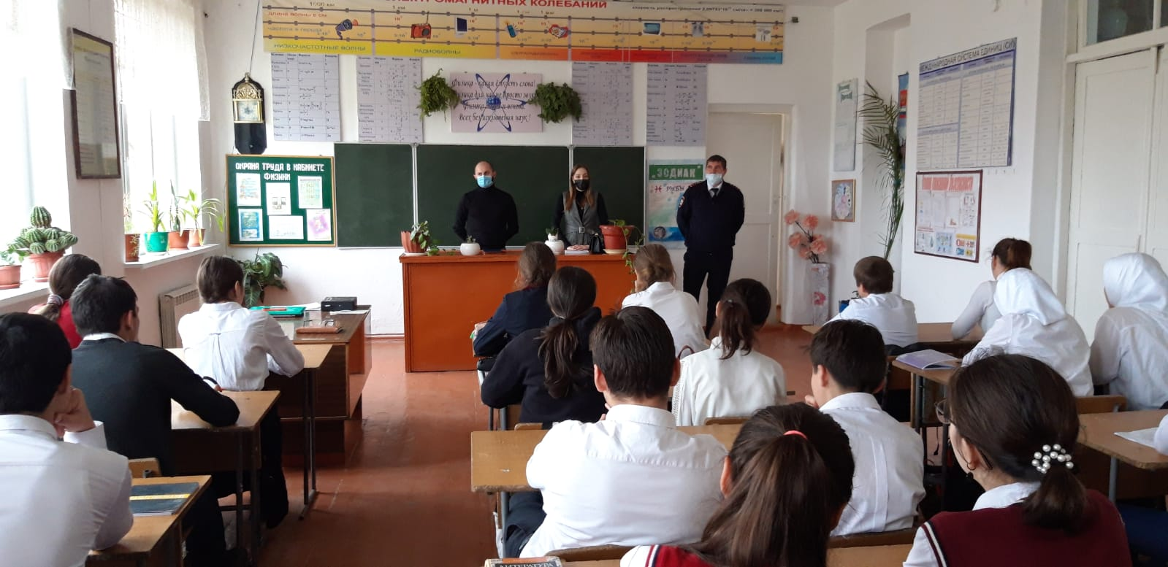
26 ноября в МКОУ «Аверьяновская СОШ» проходили мероприятия, посвященные Всемирному Дню памяти жертв дорожно-транспортных происшествий «Жизнь без ДТП». Мероприятия проводились в 2 этапа.
Присутствовали:
Кочмасов Д.Д.- лейтенант полиции по пропоганде БДД ОГИБДД;
Дибиров Д.Т.- ИДПС мл. лейтенант полиции;
Шепиев А.Р. – ИДПС п-к полиции;
Кубенев В.К. – заместитель директора по безопасности;
Аюбова Р.С.- заместитель директора по ВР.
На первом этапе в 5х классах были проведены беседы в целях информирования о Всемирном Дне памяти жертв ДТП, также был организован просмотр видеофильма по тематике.
На втором этапе была организована акция «Жизнь без ДТП». В рамках акции активисты отряда ЮИД МКОУ «Аверьяновская СОШ» совместно с инспекторами ДПС ГИБДД вышли на улицу села, где раздавали изготовленные из бумаги фигурки белых ангелов.
Вручая поделки, ребята просили водителей транспортных средств быть внимательными при управлении автомобилем и к пешеходам. Участники акции благодарили детей и размещали фигурки в салоне своего автомобиля.
https://avery.dagestanschool.ru/?section_id=177
